

А Н А У - М Ы Н А У
или О Т О М , О С Ё М

ДЕВИЗ: ВСЕ НАШИ МЫСЛИ, ЗНАНИЯ, ДЕЛА-
ТЕБЕ, РОДНАЯ ШКОЛА,ТЕБЕ, НАША СТРАНА! № 6 2018год

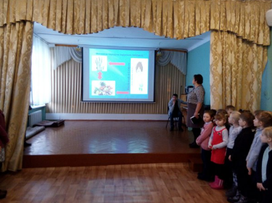
Новости
Гепатит А (болезнь Боткина, желтуха) — острое вирусное заболевание, которое вызывается вирусом гепатита А (HAV). Это одна из самых распространенных инфекций в мире.
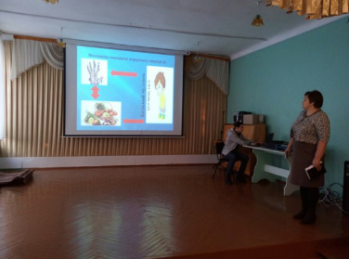
Да да ребят мрачновато, но очень нужная информация! Февраль месяц очень насыщен темой о гепатите А, различные линейки, классные часы, семинары с района посвящённая этой теме, а то и понятно. САМАЯ РАСПРАСТРАНЕННАЯ, ВООТ ТАК -ТО! Так что давайте бедуем соблюдать правило личной и общей гигиены и в принципе все будем осторожны. ВСЕМ здоровья!

Так же в феврале у нас в школе набирает популярность новое движение – акция «Буккроссинг », это очень интересно! Особенно любителям провести выходной с увлекательной книжкой в руках!


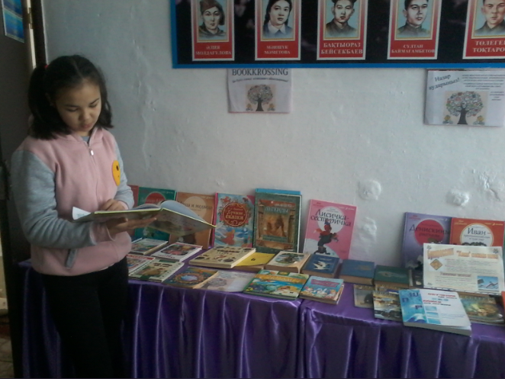
Знаете ли вы, что такое буккроссинг (от анг. – «перемещение книги»)? Это замечательное культурное увлечение молодых людей за рубежом — оставлять прочитанные книги в публичных местах, чтобы их прочитали другие, а идея принадлежит американскому специалисту по интернет — технологиям Рону Хорнбекеру. Суть буккроссинга проста: человек, прочитав книгу, оставляет её в людном месте. Эту книгу находит и читает другой человек. Прочитав, он делает то же самое, только оставляет еще и свою книгу, регистрируя её на сайте и так далее.
Школьная библиотека приглашает учителей, учащихся, родителей и всех любителей чтения принять участие в увлекательном проекте книгообмена «Школьный

буккроссинг», который пройдет под девизом: «Отпуская книгу на волю, ты даешь ей жизнь».

НОВОСТИ СПОРТА .

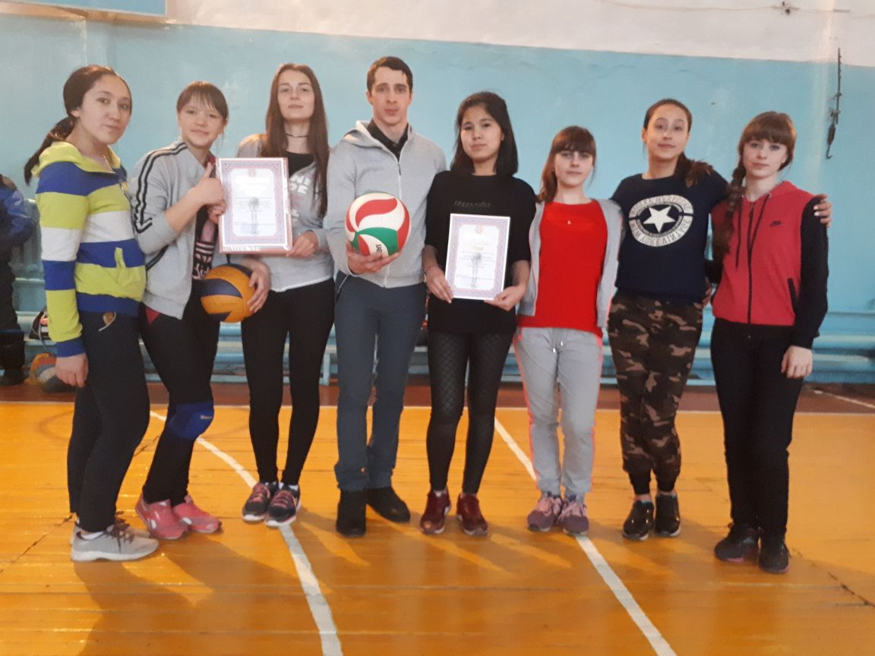
09.02.18 прошли школьные соревнования по волейболу среди девушек. В данных соревнованиях принимало участие 12 команд Аршалынского района.
По их результатам команда Тургеневской средней школы заняла почётное второе место. Наши девушки показали достойный уровень игры. В течение 6 месяцев они ответственно подходили к тренировочному процессу: посещали спортивные секции, добросовестно выполняли все указания тренера, выкладывались на максимум своих возможностей и достигли большого сдвига в их спортивной подготовке. Дисциплина и самоотверженность девушек на каждом занятии может быть примером для любого. Каждую тренировку они выполняли всё до последнего.
На соревнованиях они упорно боролись за своё место и отличились не только хорошей физической подготовкой, но и психологической выдержкой, а также большой сплочённостью своей команды.

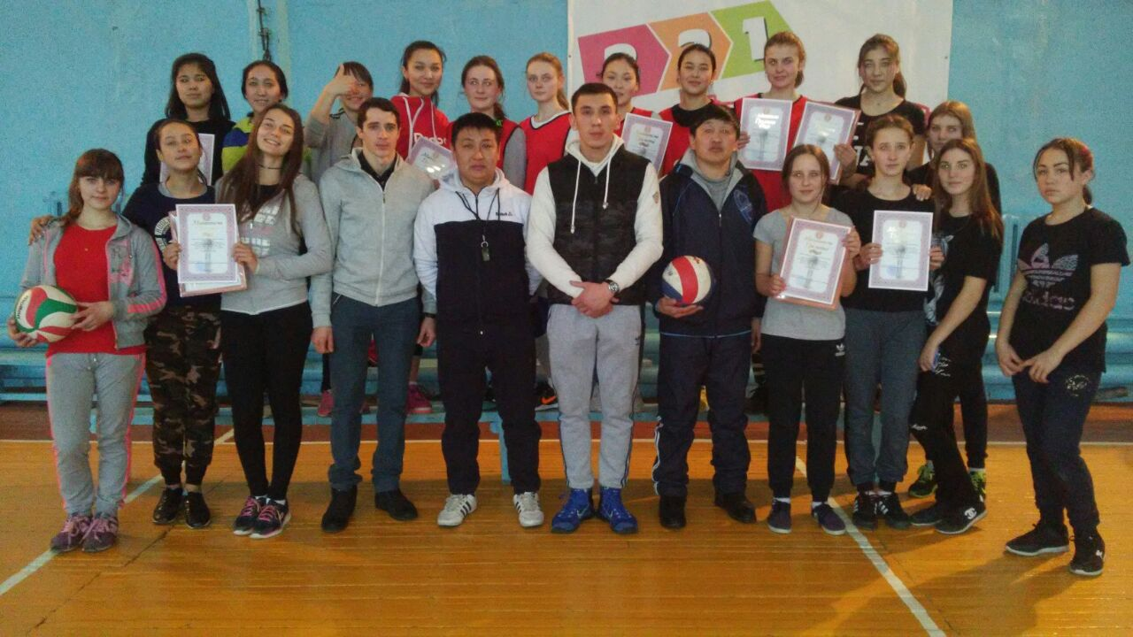
Слова Виталия Валерьевича: Мы планомерно шли к данным соревнованиям. Они являлись очень важными, не только потому, что для некоторых это первые соревнования по волейболу, а для некоторых, к сожалению, последнее выступления за честь школы, но и потому, что это повод оглянуться назад и посмотреть, какую колоссальную работу нам пришлось проделать для достижения нашей цели, возможность взглянуть на настоящее- результат к которому тренировки нас привели , а так же посмотреть в будущее , проанализировать проделанную работу, сделать вывод ,и , вдохновившись результатом, стремиться к новым, еще более высоким достяжениям . Не знаю, может у кого-то секции по волейболу ассоциируются с простым перебрасыванием мяча через сетку, если так, то спеши вас поправить, моим подопечным приходиться показывать всю работоспособность, стремление, пользоваться резервами своих физических и психологических возможностей и конечно постоянно подпитывать себя желанием и помнить о цели. Сегодня, я могу с уверенностью сказать, женская сборная школы с правилась со всеми возложенными задачами, они достигли поставленную перед нами цель. Уже долгие годы женская сборная ничего не показывала на соревнованиях по волейболу, более того уже давно школа даже не выставляет команду, а нашим девушкам удалось разрушить данную тенденцию. Они применили все свои технические и тактические навыки, огромную волю к победе, чувство коллективизма, сплоченность, настоящий характер, благодаря всему этому, они заняли 2 место из 12 сильнейших школ района. Я с удовольствием смотрел за игрой команды, я горжусь проделанной работой, я горжусь своей командой! успехов вам, ВПЕРЕД к новым победам.

Ткаченко Анастасия
_______________________________________________________________________________________________________________

НАШ АДРЕС : АГЕНСТВО ТУ СМИ, а.ТУРГЕН, ТУРГЕНЕВСКАЯ СРЕДНЯЯ ШКОЛА.
ШЕФ РЕДАКТОР: Шилова Ксения. Контактные телефоны: 87782070192

